Концепция CRM-системы для юридической компании
Структура системы, возможности и вопросы для согласования перед началом разработки

О документе
В этом документе описана предлагаемая структура будущей CRM-системы для вашей компании: роли пользователей, логика работы с делами, состав данных и возможности системы. Документ носит предварительный характер.
Его задача — двойная. Во-первых, показать общее видение системы, чтобы убедиться, что мы одинаково понимаем задачу. Во-вторых, собрать ответы на ряд вопросов, без которых нельзя начать разработку. Вопросы собраны в конце (раздел 7) и разбиты по темам.
Просьба: ознакомьтесь со структурой и ответьте на вопросы из раздела 7 — можно прямо в тексте документа или отдельным сообщением. После этого мы зафиксируем финальную структуру и приступим к работе.

1. Роли пользователей
Система предусматривает четыре уровня доступа. Они выстроены по принципу «чем выше уровень — тем шире права»: на верхнем уровне видно и доступно всё, на нижнем — только то, что нужно для конкретной работы. Это защищает данные и упрощает работу — каждый видит то, что относится к его задачам.
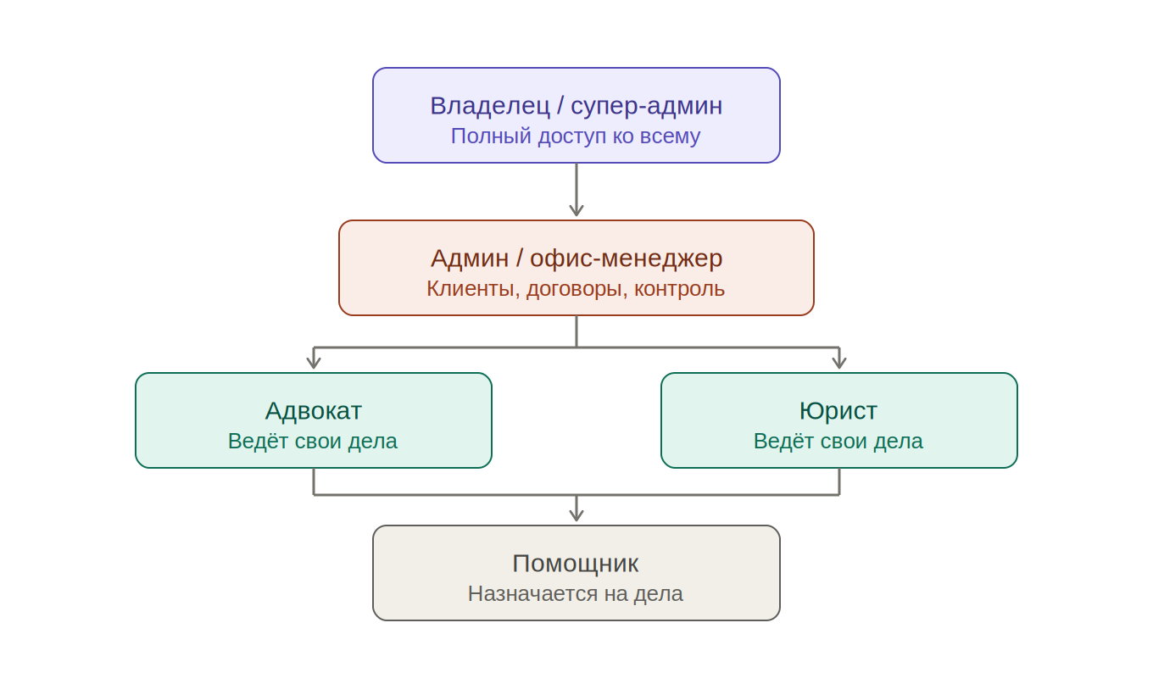

Иерархия:
1) владелец
2) админ — руководитель подразделения (контроль)
3) офис-менеджер
4) юрист
5) Експерты: адвокат/юрист
Владелец / супер-админ — руководитель компании или её владелец. Имеет полный контроль: настройки системы, управление пользователями и их правами, доступ ко всем делам и финансам.
Админ - руководитель подразделения (контроль) - управление пользователями и их правами доступ ко всем делам и финансам.
офис-менеджер (секретарь) — административный сотрудник. Вносит в срм информацию о новых клиентах и дела, прикрепляет договоры, следит за общим порядком и помогает специалистам с рутиной. Не управляет системными настройками и правами.
и юрист — ведущие специалисты, которые заключают договора и вносят данные об оплате, добавляют документы, контролируют своевременность оплат по договору, следит за сроками.
Експерты: адвокат/юрист — эксперт, который подчиняется руководителю компании или её владелецу, является исполнителем договора , результатом исполнения есть подписанный акт приема-предачи выполненных работ
Помощник — поддерживает работу специалистов: готовит документы, выполняет поручения, следит за сроками. Не закреплён жёстко за одним руководителем, а назначается в команду конкретных дел (см. раздел 2).

2. Структура системы: дело — центральная единица
В основе системы лежит единая сущность «Дело». По итогам обсуждения договор и дело рассматриваются как одно и то же, поэтому отдельной сущности для договора не создаётся — это упрощает систему. Вокруг дела собирается вся остальная информация:
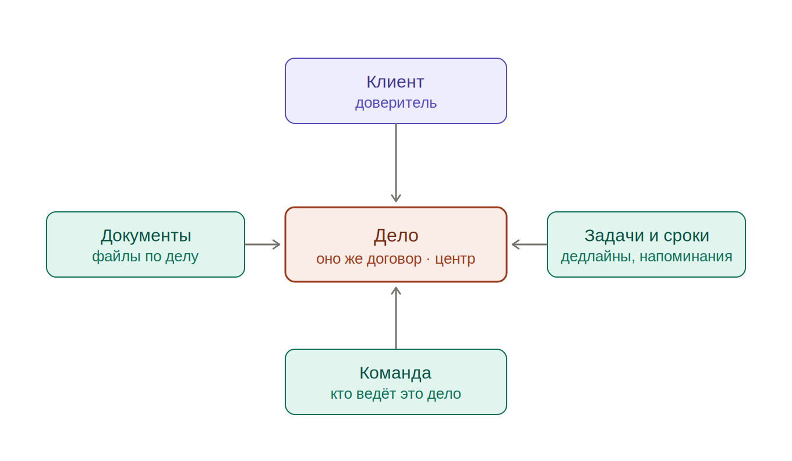
- Клиент (доверитель) — у одного клиента может быть несколько дел. В базе хранятся его контактные данные и история обращений.
- Документы — все файлы, относящиеся к делу: договоры, иски, доверенности, переписка.
- Задачи и сроки — поручения по делу с исполнителями, дедлайны, заседания и напоминания.
- Команда — специалисты, которые ведут это дело: ответственный и, при необходимости, помощник или соисполнители. Помощник назначается именно в команду дела, поэтому может работать с разными специалистами на разных делах.

3. Карточка дела: какие данные хранятся
Предлагаемый набор полей карточки дела. Часть полей обязательна, часть заполняется только при необходимости. Например, данные суда появляются, только если дело дошло до суда, а оппонент есть не во всех делах (в консультациях или регистрациях второй стороны нет).
Поле | Назначение | Обязательность
Номер / название | Идентификатор дела | Обязательно
Клиент | К кому относится дело | Обязательно
юрист | Кто заключил договор | Обязательно
Ответственный | Кто ведёт дело | Обязательно
Дата открытия | Когда дело заведено | Обязательно
Тип / направление | Гражданское, уголовное, корпоративное и т. д. | Обязательно
Статус / этап | Текущая стадия (см. раздел 6) | Обязательно
Приоритет | Срочное / обычное | Опционально
Теги / метки | Произвольная категоризация | Опционально
Сумма по договору | Стоимость услуг по делу | Обязательно
Оплаты и задолженность | Учёт поступлений по делу | Обязательно
Категория дела (документ, иск, представительство) | Расчет процента от Стоимость услуг по делу | Обязательно
Оппонент | Вторая сторона спора | Опционально
Номер судебного дела | Заполняется при наличии суда | Опционально
Суд | Где рассматривается дело | Опционально
Дата закрытия | Когда дело завершено | Опционально

4. Возможности системы
Ниже — модули, из которых складывается система. Часть из них базовые, часть — опциональные: какие именно нужны вашей компании, мы уточним в вопросах раздела 7.
- Управление делами — центральный модуль. Все дела в одном списке с фильтрами по статусу, типу, клиенту и ответственному. Карточка дела собирает всю информацию в одном месте: данные, документы, задачи, команду и историю. Категория дела (документ, иск, представительство)
- Клиенты и контакты — единая база доверителей. У каждого клиента — контакты, история обращений и список всех его дел.
- Документы и шаблоны — хранение всех файлов по делу. Возможность создавать документы из готовых шаблонов (договор, претензия, доверенность) с автоподстановкой данных дела, что экономит время на рутине.
- Задачи и календарь — постановка задач по делу с исполнителем и сроком. Общий календарь заседаний, встреч и дедлайнов, чтобы ничего не пропустить.
- Финансы и оплаты — учёт стоимости услуг, поступивших оплат и задолженностей по каждому делу. При необходимости — выставление счетов и учёт рабочего времени специалистов.
- Уведомления и напоминания — автоматические напоминания о приближающихся сроках и заседаниях, чтобы исключить пропущенные даты.
- Поиск и фильтры — быстрый поиск по делам, клиентам и документам; фильтры для контроля загрузки и подготовки отчётов.
- Отчёты и аналитика — сводки по количеству и статусам дел, загрузке специалистов, финансам и эффективности направлений. Расчет процента зарплаты от Стоимость услуг по делу для юриста и Експерта
- Права доступа — гибкая настройка того, кто что видит и может изменять, в соответствии с ролями из раздела 1 и требованиями конфиденциальности.
- История изменений — журнал действий: кто, что и когда изменил в деле. Полезно для контроля и разбора спорных ситуаций.
- Клиентский портал (опционально) — личный кабинет, где клиент сам видит статус своего дела и документы и может оставлять обращения. Снижает нагрузку на специалистов.
- Мобильный доступ (опционально) — работа с системой со смартфона или планшета вне офиса.

5. Как это работает на практике
Чтобы структура стала нагляднее, опишем типичный путь дела в системе — от первого обращения до завершения:
- Обращение. Секретарь (админ) заводит нового клиента и создаёт дело, заполняет основные данные . Юрист при подписании сторонами, прикрепляет договор.
- Назначение команды. Руководитель или админ назначает ответственного Експерта и, при необходимости, помощника — формируется команда дела.
- Работа по делу. Експерт ведёт дело: добавляет документы, ставит задачи, фиксирует ход работы и двигает дело по этапам.
- Контроль сроков. Система заранее напоминает о заседаниях и дедлайнах, чтобы ничего не упустить.
- Финансы. По делу фиксируются стоимость услуг и поступившие оплаты; в любой момент видно, есть ли задолженность. Осуществлятся Расчет процента зарплаты от Стоимости услуг, оплаченых по делу для юриста и Експерта
- Завершение. После решения вопроса и загрузке акта выполненых работ Експертом, дело переводится в статус «Завершено», проводится начисление зарплаты от Стоимости услуг, оплаченых по делу юристу и Експерту и остаётся в архиве с полной историей,

6. Предлагаемые этапы ведения дела
Ниже — черновой вариант стадий, через которые проходит дело: «воронка», по которой специалист двигает дело. Это предложение — просим подтвердить список или скорректировать его под ваши реальные процессы (вопрос 7 в разделе 7).
- Новое обращение — поступил запрос от потенциального клиента.
- Консультация и оценка — первичная встреча, оценка перспектив дела.
- Договор заключён, в работе — договор подписан, дело принято в работу.
- Ожидание решения — дело в работе у Експерта, .
- Завершено — подписан акт приема-передачи выполненных работ и загружен в базу, дело закрыто и перемещено в архив.

7. Вопросы для согласования
Ответы на эти вопросы позволят зафиксировать финальную структуру системы и приступить к разработке. Вопросы разбиты по темам.
Роли и доступ
- Видимость дел: Юристы видят свои дела, по которым заключили договора, Експерт (адвокат) видит все свои дела
- Адвокат и юрист: нужны ли им разные права в системе, или различие только в названии должности?
Нужны, юристы- продажники - заключают договора, вносят копию договора, контролируют доплату
Експерт — адвокат или юрист — выполняют договора, согласно предмета договора
- Помощники: подтверждаете, что один помощник может работать с несколькими специалистами одновременно? (нет необходимости в существовании помощника)
- Должен ли админ (секретарь) видеть финансовую информацию по делам — суммы и оплаты? (она вносит сумму договора при заключении, общую сумму можно и не видеть)
- Нужны ли роли, которые мы не учли, — например, бухгалтер, стажёр или внешний партнёр? (доступ в срм как пользователю можно внешнему партнеру, при чем ко всей информации)
Дела и этапы
- Подтверждаете предложенную воронку этапов из раздела 6 или её нужно изменить? Какие стадии реально проходит дело в вашей практике?
(
- Новое обращение — поступил запрос от потенциального клиента.
- Консультация и оценка — первичная встреча, оценка перспектив дела.
- Договор заключён, в работе — договор подписан, дело принято в работу.
- Ожидание решения — дело в работе у Експерта, .
Завершено — подписан акт приема-передачи выполненных работ и загружен в базу, дело закрыто и перемещено в архив.)

- Может ли дело возвращаться на предыдущий этап (например, из суда обратно в досудебное урегулирование)? НЕТ
- Нужно ли отдельно отмечать срочные или приоритетные дела? ДА
- Нужны ли теги или категории для дел помимо «типа / направления» (например, по отрасли или сложности)? Отрасли и сложности — целесообразнее и указать коротко предмет договора
Финансы и оплаты
- Как ведутся расчёты с клиентами — предоплата, почасовая оплата, фиксированная сумма, гонорар успеха? Бывают ли смешанные схемы?
Предоплата, график расчетов
- Нужно ли выставлять счета клиентам прямо из системы? Если будет, вобоще супер
- Нужен ли учёт рабочего времени специалистов — для почасовой оплаты или внутренней аналитики? Лучше возможность начиссления зп в виде процента от стоимости договора в зависимости от категории дела (документ 7%, иск — 10%, представительство 25%
Документы
- Нужны ли готовые шаблоны для автоматического создания документов (договор, претензия и т. д.)? не обязательно
- Нужна ли электронная подпись документов внутри системы? Не обзательно не представляю возможности
Задачи, сроки и уведомления
- Кто ставит задачи — только руководители, или специалисты могут ставить задачи себе и коллегам? Юристы (продажники) могут
Клиенты и коммуникации
- Нужно ли, чтобы клиент сам входил в систему и видел статус своего дела (клиентский портал)? теоретически можно, чтобы клиенты видели что проведено по делу
- Откуда приходят новые клиенты (сайт, рекомендации, реклама)? Нужно ли это фиксировать? Нужно
Технические и организационные вопросы
- Есть ли сейчас данные в другой программе или в таблицах, которые нужно перенести в новую систему? Срм по обзвонам
- Нужна ли интеграция с другими сервисами — почта, мессенджеры, бухгалтерия, государственные или судебные реестры? Тут по сложнее немного. Пока не будем вопрос открыт

